**Игра-драматизация по мотивам украинской народной сказки «Колосок» для детей старшей группы.**

Цель:

Формировать у детей интерес к театрализованной деятельности, обогащение эмоциональной сферы, развитие коммуникативных способностей.

Задачи:

Образовательные:

Развивать интонационную выразительность речи, эмоциональность, умение создавать сказочный образ, умение драматизировать сказку с использованием доступных средств выразительности (мимика, жесты, движения).

Совершенствовать умение сочетать слова и действия.

Обогащать словарный запас детей, способствовать развитию диалогической и монологической речи, совершенствовать звукопроизносительную сторону речи детей.

Развитие музыкальных способностей.

Воспитательные:

Воспитывать доброжелательное отношение друг к другу; развивать навык самоорганизации и самоконтроля; развивать произвольное внимание (концентрация, переключаемость) и память.

Действующие лица:

Ведущий, сказочница, петушок, мышата, пчёлки, дети.

Материал:

Игрушки: мышка, петушок, колосок, вёдра, цветочки, метла, колосок, мешок зерна, мешок муки, мяч, музыкальные инструменты, пирожки, костюмы, декорации избы и печки.

Предварительная работа:

Лексическая тема: «Хлеб всему голова», рассматривание колосков пшеницы, иллюстрации на тему «Кто выращивает хлеб», «Что пекут из муки», отгадывание загадок о хлебе и хлебобулочных изделиях, чтение сказки «Колосок», рассматривание иллюстраций к сказке, лепка из теста, рисование.

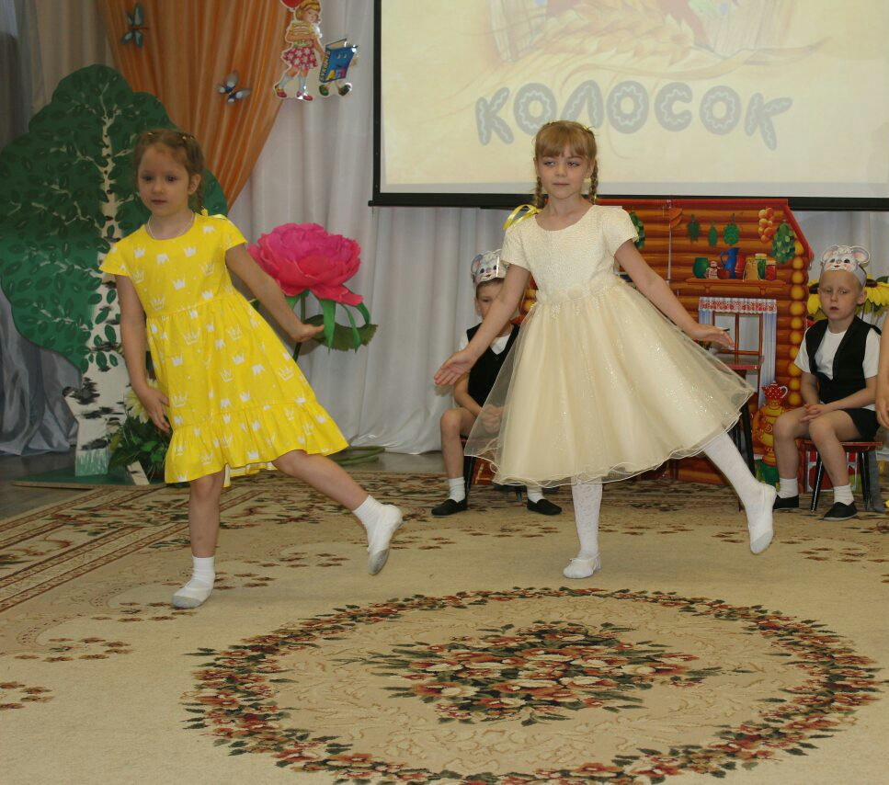 Ход игры-драматизации:

Ведущая: Сказки любят все на свете,

Любят взрослые и дети!

Сказки учат нас добру

и прилежному труду

Говорят как надо жить

Чтобы всем вокруг дружить

Все девчонки и мальчишки знаем,

Очень любят книжки,

Любят сказки и загадки.

Сказка спряталась в загадку.

Ну, попробуй отгадать.

Если верной будет отгадка

Сказка к нам придет сейчас.

Загадки:

1.Маленькие зверьки,

Серенькие шубки,

Длинные хвосты,

Черненькие глазки,

Остренькие зубки. (мышки)

2. Хвост с узорами,

Сапоги со шпорами.

Песни распевает,

Время считает. (петушок)

3. Вырос в поле дом-

Полон дом зерном. (колосок)

4. Золотист и усат,

В ста карманах сто ребят. (колосок)

Звучит музыка М. Мильмана

Ведущая: Сказку мы сейчас расскажем,

И расскажем, и покажем,

Сказка эта «Колосок»

Знаете её? Молчок!

Тише, дети, не шумите!

Нашу сказку не спугните!

Сказочница:

В одной деревушке в маленькой избушке.

Жили – были два мышонка.

Можете на них взгянуть (показывает).

Одного из них звать – Верть,

У другого кличка – Круть.

С ними жил и петушок,

Золотистый гребешок.

Мыши целый день играли,

Пели песни и плясали.

**Круть и Верть (вместе).**

Как прекрасно мы живем,

Мы живем, мы живем.

Дружно пляшем и поем,

И поем, и поем.

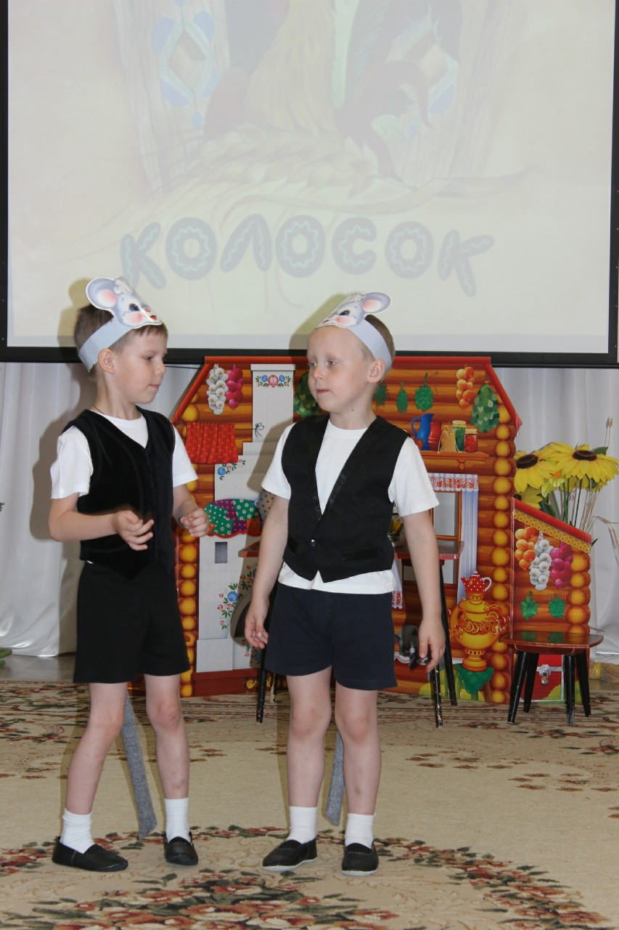

ВЕДУЩИЙ: Вся природа пробуждается

Вместе с солнцем ото сна.

За работу принимаются

Осы, бабочка, пчела.

Пчёлка: Рано, рано мы встаем,

Весь нектар мы соберём.

**Танец пчёлок**

Под музыку идет петушок и поёт: «КУ-ка-ре-ку!»

Сказочница: А прилежный петушок,

Золотистый гребешок

Рано утром просыпался,

За работу принимался.

Только Круть и Верть

Всё спят и работать не хотят.

Петух.: Надо мне в избе убрать,

Застелить свою кровать.

После веник принести,

Чисто дворик подмести.

Ведущий: Подметал двор петушок,

И нашел там колосок.

Петушок подметает пол, после окончания музыки останавливается и поднимает с пола колосок, рассматривает его.

Петух.: Круть и Верть сюда бегите,

Что нашел я, поглядите! (показывает).

Это мне за труд награда.

**Выбегают колоски.**

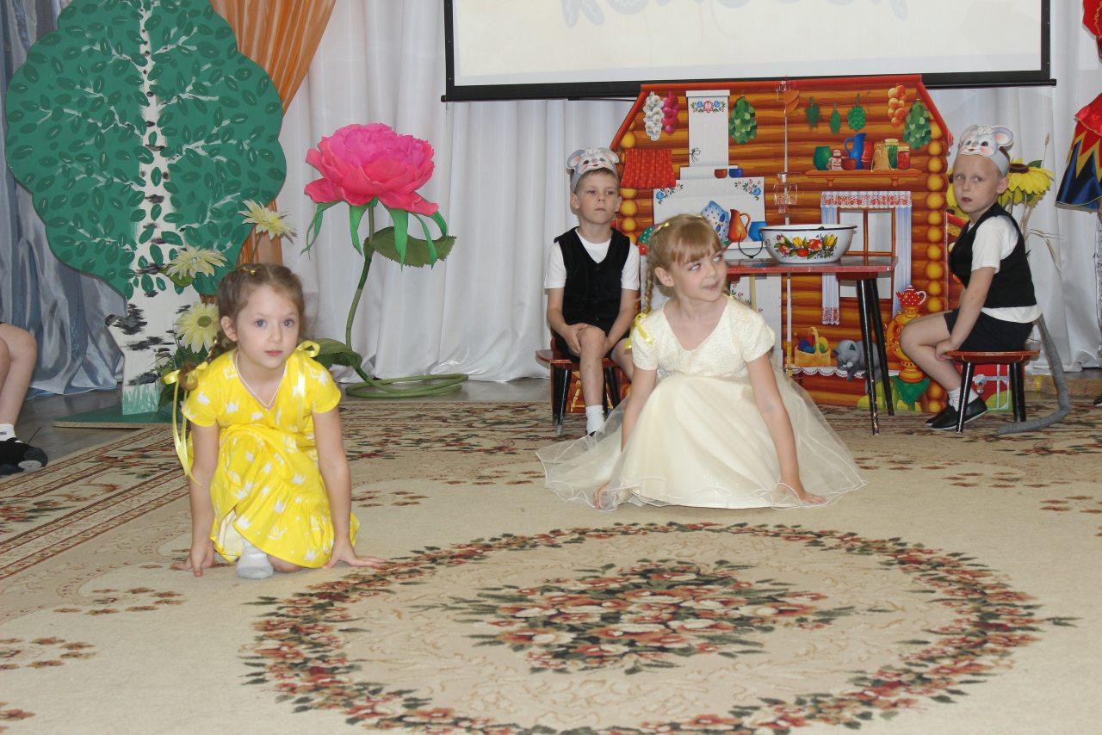

1.Колосок

Мы на поле родились,

Быстро к солнцу поднялись,

Лето зрели, колосились,

Перед вами появились.

2.Колосок

Колосочки соберите,

И на мельницу везите.

Там нас смелят жернова,

И получится мука.

3.Колосок

А из этой из муки

У вас выйдут пироги.

Вы начинку подберите,

Пироги скорей пеките.

.

Круть и Верть (хором).

Обмолотить его бы надо.

Петух

Да, да, да, но только кто

Обмолотит нам зерно?

Мышата: Только не я! Только не я! Только не я!

Петушок: Ладно я обмолочу.

Петушок ставит метлу и уходит.

Мышонок: Молотить нам не охота,

Не под силу нам работа,

Пусть молотит наш дружок-

Голосистый петушок!

Мышонок: Помогать мы не желаем,

Лучше песню мы споем!

ПЕСНЯ: Мы веселые мышата

Нам всегда работать лень

Мы веселые ребята

Мы играем целый день

ПРИПЕВ:Мы мышата Круть и Верть

Очень любим песни петь

Потанцуем и споем

И сначала все споем

ПРИПЕВ: Играют в ладоши

Входит петушок с мешком на плече.

Петушок: Эй, мышата, глядите, сколько я зерна намолотил!

Мышонок: Теперь нужно зерно на мельницу нести! Муку молоть.

Петушок: А кто понесёт?

Мышата: Только не я! Только не я! Только не мы!

Петушок: Ладно, я снесу зерно на мельницу.

**Петушок уходит.**

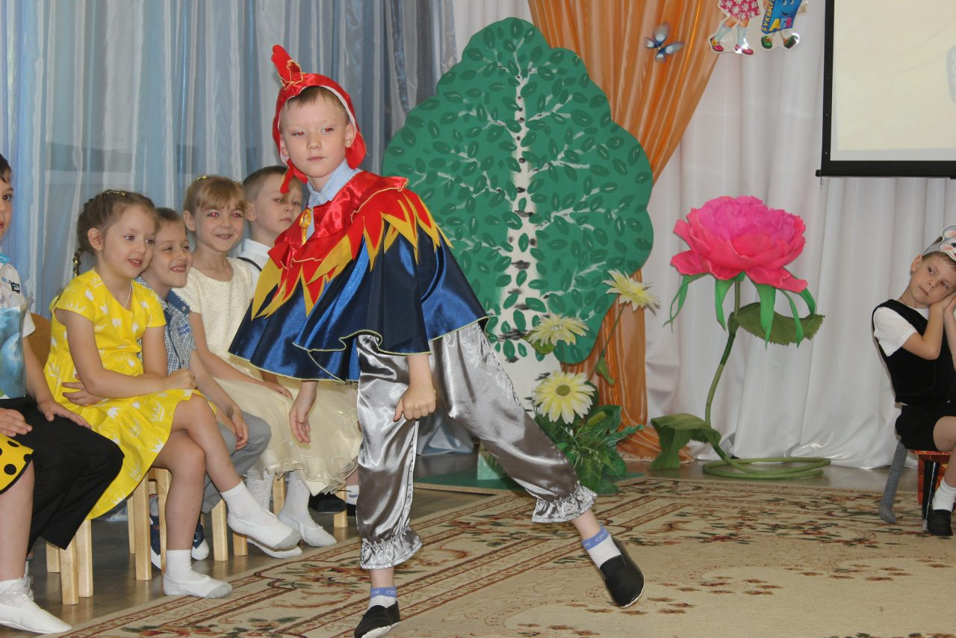

Мышонок: На мельницу, на мельницу

С мешком я не пойду.

Давайте-ка, братишка

Придумаем игру.

Игра «ПЛЕТЕНЬ» (русская народная)(ТАНЕЦ)

Входит петушок.

Петушок: Эй, мышата, все сюда! Я муку принёс!

Мышонок: Ай да петушок! Ай да молодец! Теперь нужно тесто замесить да пироги печь!

Петушок: Кто будет месить?

Мышата: Только не я! Только не я! Только не мы!

Петушок: Видно мне придется.

Сам дровец я наношу,

Сам я тесто замешу,

Сам я печку затоплю,

Пирожки я есть люблю.

Пока петушок хлопочет, мышата бегают по комнате,

Заглядывают в печь, в кастрюли.

Мышата: Скоро-скоро петушок

Испечёт нам пирожок,

А мы готовим ложки,

Ложки-поварёшки.

**Игра на музыкальных инструментах**

«Ехал казак за Дунай» (украинская народная песня)

Сказочница: Замесил петушок тесто,

Огонь в печи разжег,

Все дрова сложил на место,

Пирожкии в печи испек.

Петух. Ох, и чудо пирожки появились из печи

Так и пахнут, и манят, съесть себя они велят

Выход пирожков.

1.Пирожок

Я- с капустой пирожок,

Ну-ка, съешь меня, дружок.

Будешь сытым ты всегда,

Это просто красота.

2.Пирожок

Я с изюмом пирожок,

Подрумяненный бочок,

Чтобы часто не болеть,

Пирожок вам нужно съесть.

3.Пирожок

Я с черникою дружок,

Самый вкусный пирожок.

Коль меня сейчас откусишь,

Никогда не позабудешь.

4.Пирожок

Пирожок с малиной я,

Откуси скорей меня,

Сладок и полезен я,

Съешь и похвали меня.

5.Пирожок

С луком и с картошкой я,

Поскорее съешь меня!

Угощайтесь, не стесняйтесь,

Досыта все наедайтесь!

Сказочница: Пирожки печёт дружок-

Голосистый петушок.

Испеклись пирожки,

Так румяны, горячи

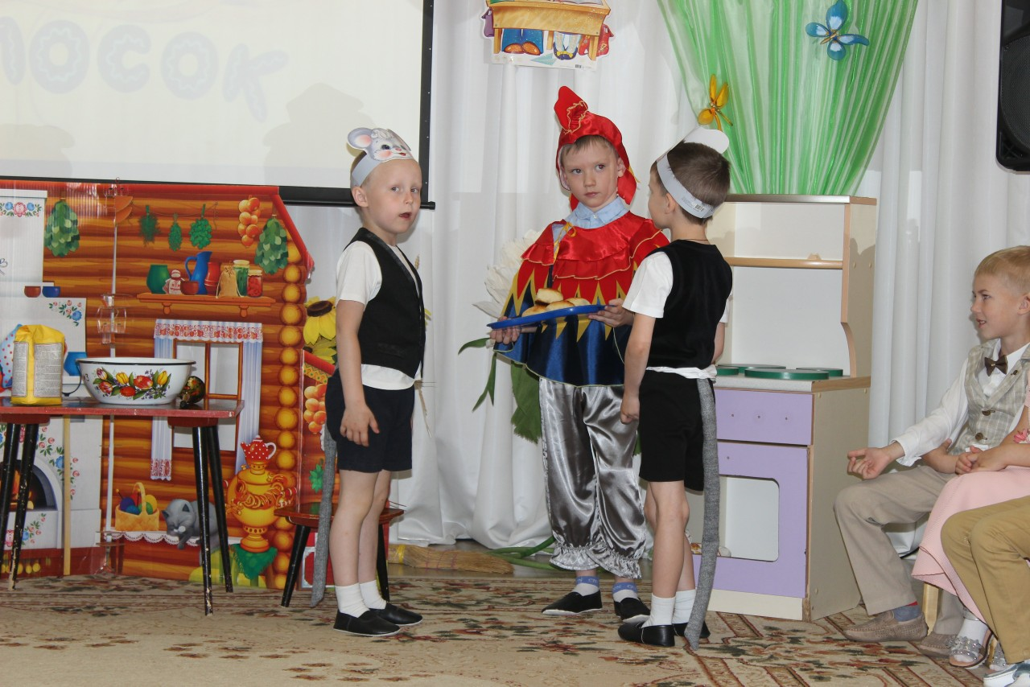

Ведущий :За стол уселся петушок,

А Круть и Верть уж тут как тут.

Круть: Поесть нам было б хорошо!

Верть: Нам пирожков сейчас дадут!

Ведущий: Только вынул из печи

Как мышата прибежали

Хотя их совсем не звали.

Мышонок: Ох, и проголодался же я! (нюхают)

Мышонок: Ох, и мне есть хочется!

Петушок: Подождите, подождите!

Вы мне сперва скажите, кто нашел колосок?

Мышата: (Громко) Ты нашел!

Петушок: А кто колосок обмолотил?

Мышата: (Потише) Ты молотил!

Петушок: А кто зерно на мельницу носил?

Мышата: (Совсем тихо) Тоже ты!

Петушок: А кто тесто месил? Дрова носил? Пирожки кто пёк?

Мышата: (Чуть слышно) Всё ты! Всё ты!

Петушок: А вы что делали?

Сказочница: Стыдно стало мышатам,

и решили они просить у петушка прощение.

Мышата: Перестанем мы лениться,

Будем, будем мы трудиться,

Петушок, ты нас прости!

Пирожками угости!

Петушок: Так и быть, я вас прощаю,

Пирожками угощаю.

Ведущая: Но скажу я вам, друзья,

Быть лентяями нельзя!

Пирожки печь научу

И тогда всех угощу!

Хороводная игра « Печём пироги»

Сказочница: Петушок простил малышек,

Глупых маленьких мышат.

С той поры они на помощь

К петушку всегда спешат.

И теперь в деревне этой

Про мышат такой рассказ:

Прежде вместе потрудитесь,

А потом пускайтесь в пляс.

Песня «К нам гости пришли»

Музыка А. Александрова, слова М. Ивенсен

Сказочница: Петушок хорошо потрудился, нелегко ему пришлось, зато какие замечательные пирожки на столе. Не зря в народе говорят: «Не трудиться-хлеба не добиться»

Ведущая: Артистами ребята побывали!

Сказку нам показали!

Артисты и зрители-все хороши!

Похлопаем, друг другу от души!

Молодцы ребята! Вы славно потрудились! В завершении нашей сказки примите угощение!